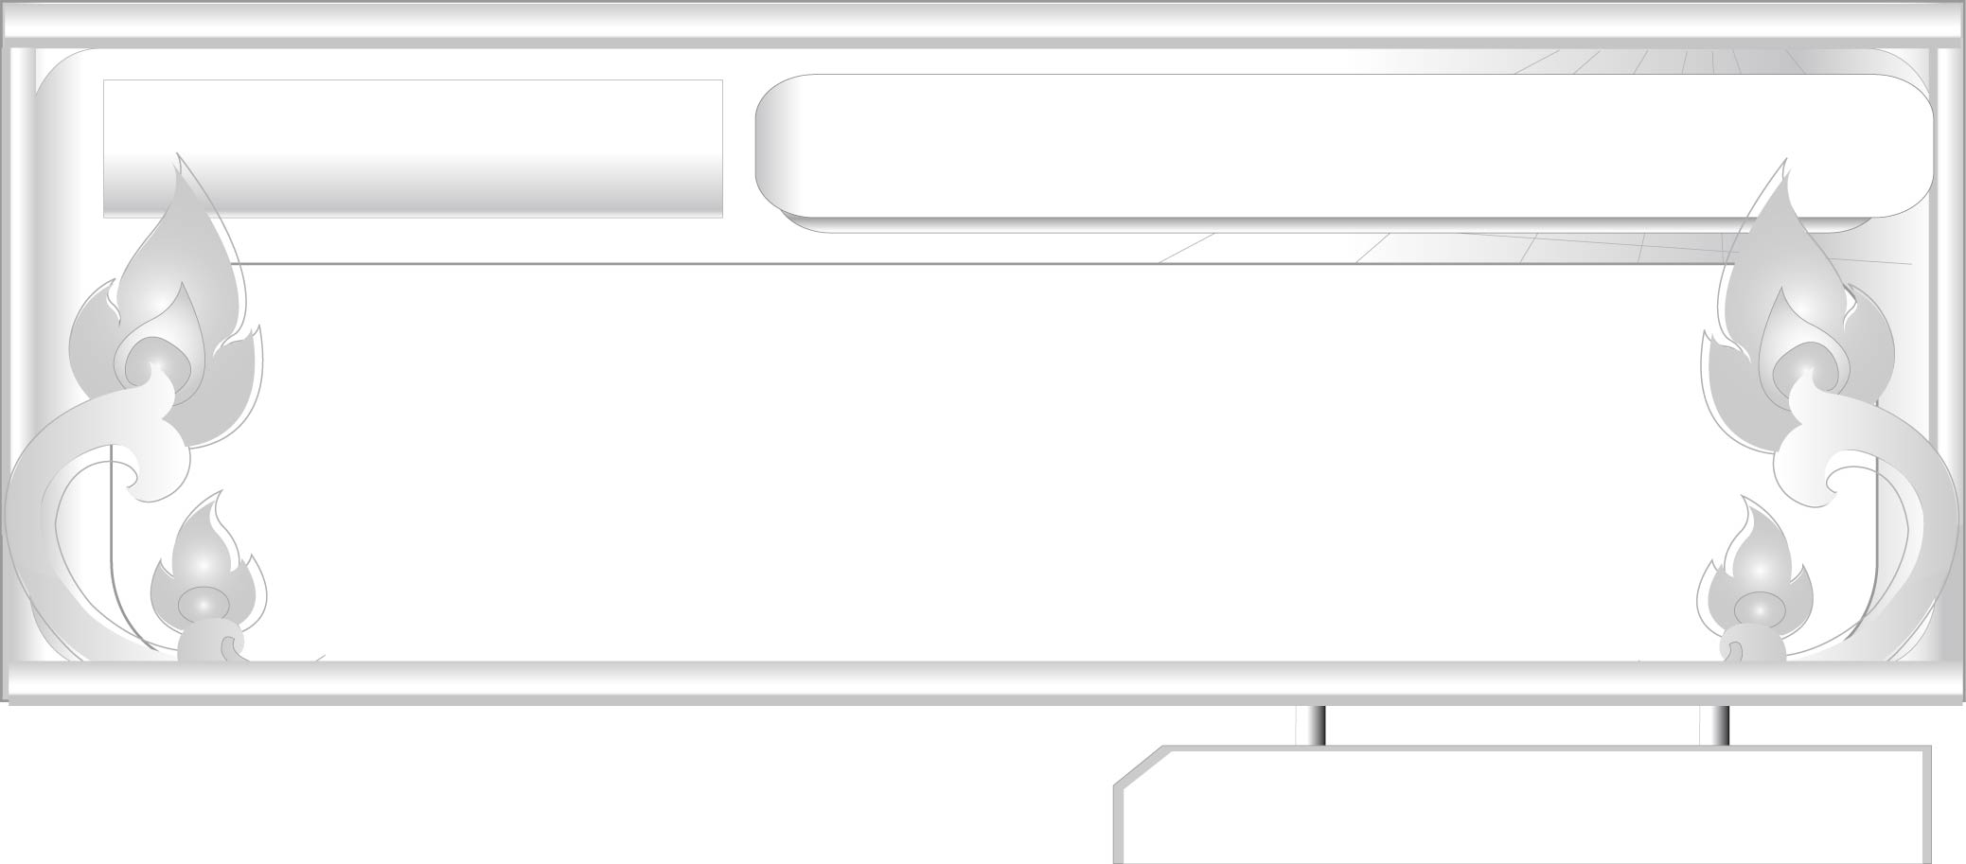
ชั้นประถมศึกษาปีที่ ๖ เวลา ๑ ชั่วโมง
หน่วยการเรียนรู้ที่ ๑๕
ฟัง ดู รู้สนทนา...ภาษาสื่อสาร
เรื่องที่ ๔ การพูดรายงาน
แผนการจัดการเรียนรู้ที่ ๔ การพูดรายงาน ๓

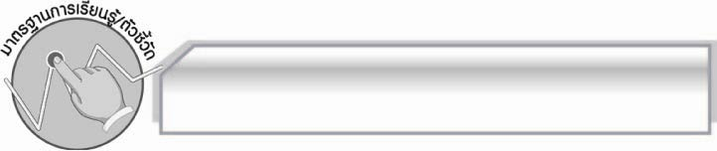
มาตรฐานการเรียนรู้/ตัวชี้วัด

มาตรฐานการเรียนรู้
มาตรฐาน ท ๓.๑ สามารถเลือกฟังและดูอย่างมีวิจารณญาณ และพูดแสดงความรู้ ความคิด
และความรู้สึกในโอกาสต่าง ๆ อย่างมีวิจารณญาณและสร้างสรรค์
ตัวชี้วัด
ท ๓.๑ ป.๖/๔ พูดรายงานเรื่องหรือประเด็นที่ศึกษาค้นคว้าจากการฟัง การดู และการสนทนา
ท ๓.๑ ป.๖/๖ มีมารยาทในการฟัง การดู และการพูด

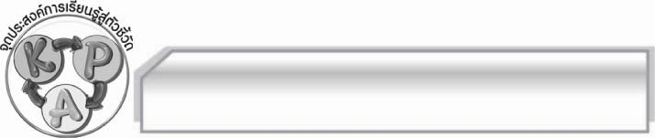
จุดประสงค์การเรียนรู้สู่ตัวชี้วัด

๑. อธิบายเกี่ยวกับการพูดรายงานเรื่องหรือประเด็นที่ศึกษาค้นคว้าจากการฟัง การดู และ
การสนทนาได้ (K)
๒. พูดรายงานเรื่องหรือประเด็นที่ศึกษาค้นคว้าจากการฟัง การดู และการสนทนาได้ (P)
๓. เห็นประโยชน์ของการฝึกพูดรายงานอย่างสม่ำเสมอ (A)

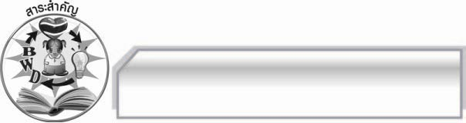
สาระสำคัญ

การพูดรายงานที่ดีทำให้การนำเสนอข้อมูลมีความน่าสนใจ ผู้ฟังได้รับความรู้และประโยชน์จากการฟัง

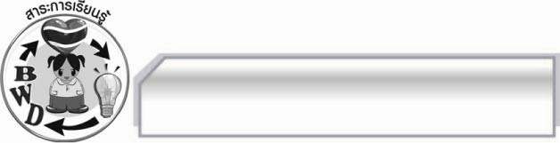
สาระการเรียนรู้

การพูดรายงานเรื่องหรือประเด็นที่ศึกษาค้นคว้าจากการฟัง การดู และการสนทนา

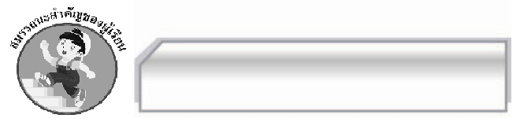

สมรรถนะสำคัญของผู้เรียน

- ความสามารถในการสื่อสาร
- ทักษะการอ่าน
- ทักษะการเขียน
- ทักษะการฟัง การดู และการพูด
- ความสามารถในการคิด
- การให้เหตุผล
- การปฏิบัติ/สาธิต
- การแก้ปัญหา
- การประยุกต์/การปรับปรุง
- การสรุปความรู้
- การประเมินค่า
- ความสามารถในการแก้ปัญหา
- ความสามารถในการใช้ทักษะชีวิต

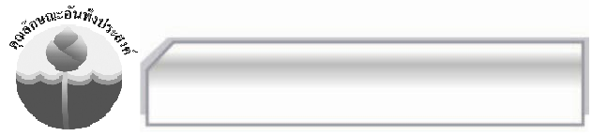
คุณลักษณะอันพึงประสงค์

ใฝ่เรียนรู้
ตัวชี้วัดที่ ๔.๒ แสวงหาความรู้จากแหล่งเรียนรู้ต่าง ๆ ทั้งภายในและภายนอกโรงเรียน ด้วยการเลือกใช้สื่ออย่างเหมาะสม บันทึกความรู้ วิเคราะห์ สรุปเป็น
องค์ความรู้ และสามารถนำไปใช้ในชีวิตประจำวันได้
รักความเป็นไทย
ตัวชี้วัดที่ ๗.๒ เห็นคุณค่าและใช้ภาษาไทยในการสื่อสารได้อย่างถูกต้องและเหมาะสม

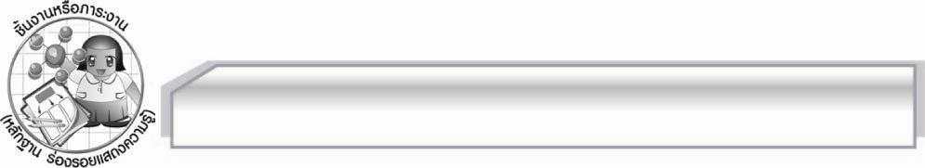
ชิ้นงานหรือภาระงาน (หลักฐาน ร่องรอยแสดงความรู้)

การพูดรายงานเกี่ยวกับหัวข้อที่ฟังและดู

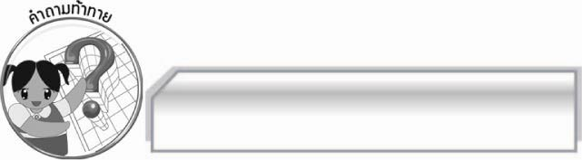
คำถามท้าทาย

การฝึกพูดรายงานอย่างสม่ำเสมอก่อให้เกิดผลดีอย่างไร

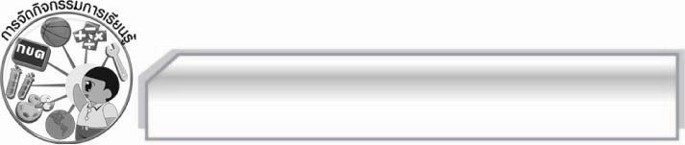
การจัดกิจกรรมการเรียนรู้

๑. ให้นักเรียนเลือกฟังและดูรายการโทรทัศน์ที่มีการนำเสนอตามหัวข้อที่กำหนดให้ต่อไปนี้ ๑ รายการ
 การแนะนำสถานที่หรือแหล่งท่องเที่ยว
 ประเพณีท้องถิ่น
แล้วนักเรียนร่างคำพูดเพื่อรายงานตามลำดับขั้นตอนหรือลำดับเหตุการณ์ลงในแบบบันทึกการเขียนร่างคำพูดเพื่อรายงาน
๒. ครูให้นักเรียนออกมานำเสนอผลงานของตนเอง โดยการพูดรายงานให้ครูและเพื่อน ๆ ฟังและดู พร้อมทั้งตรวจสอบความถูกต้องและเหมาะสมของการพูดรายงาน หากพบข้อบกพร่องให้ร่วมกันเสนอแนวทางแก้ไขปรับปรุง ถ้าทำได้ดีให้ร่วมกันกล่าวคำชมเชย
๓. ครูเสนอแนวทางปรับปรุงการพูดรายงาน พร้อมทั้งสาธิตประกอบจนทุกคนเข้าใจ และสามารถนำไปเป็นแนวในการปฏิบัติได้ถูกต้อง
๔. ให้นักเรียนและครูร่วมกันแสดงความคิดเห็นเพื่อสรุปความรู้ดังนี้ การพูดรายงานที่ดีทำให้
การนำเสนอข้อมูลมีความน่าสนใจ ผู้ฟังได้รับความรู้ และประโยชน์จากการฟัง
๕. ให้นักเรียนร่วมกันแสดงความคิดเห็น โดยครูใช้คำถามท้าทาย ดังนี้
๏ การฝึกพูดรายงานอย่างสม่ำเสมอก่อให้เกิดผลดีอย่างไร

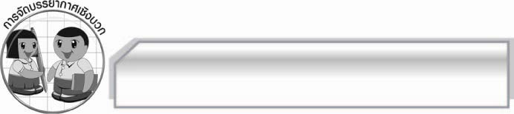
การจัดบรรยากาศเชิงบวก

ให้นักเรียนแสดงความคิดเห็นเกี่ยวกับการพูดรายงานเรื่องหรือประเด็นที่ศึกษาค้นคว้าจาก
การฟัง การดู และการสนทนาอย่างอิสระ ครูเป็นผู้แนะนำและให้กำลังใจนักเรียน

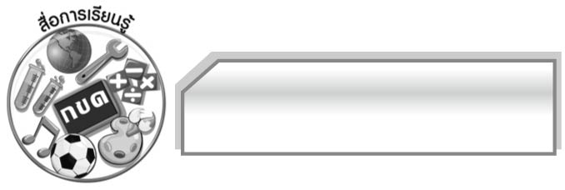
สื่อการเรียนรู้

แบบบันทึกการร่างคำพูดเพื่อรายงาน

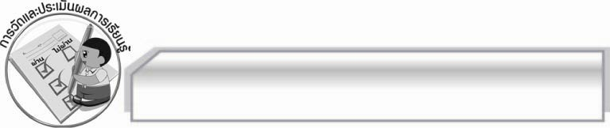
การวัดและประเมินผลการเรียนรู้

๑. วิธีการวัดและประเมินผล
สังเกตพฤติกรรมของนักเรียนในการเข้าร่วมกิจกรรม
๒. เครื่องมือ
แบบสังเกตพฤติกรรมการเข้าร่วมกิจกรรม
๓. เกณฑ์การประเมิน
การประเมินพฤติกรรมการเข้าร่วมกิจกรรม
ผ่านตั้งแต่ ๒ รายการ ถือว่า ผ่าน
ผ่าน ๑ รายการ ถือว่า ไม่ผ่าน

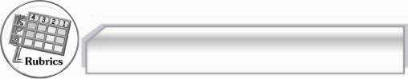
การประเมินผลตามสภาพจริง (Rubrics)

การประเมินกิจกรรมนี้ให้ผู้สอนพิจารณาจากเกณฑ์การประเมินผลตามสภาพจริง (Rubrics)
เรื่อง การพูดรายงาน
ระดับคะแนน  เกณฑ์การประเมิน | ๔ | ๓ | ๒ | ๑
การพูดรายงาน | พูดรายงาน  ตรงตามหัวข้อ  ที่กำหนด  มีรายละเอียด  ชัดเจนและน่าสนใจ  ใช้ภาษาถูกต้อง  พูดฉะฉาน  น้ำเสียงน่าฟัง  บุคคลิกดี | พูดรายงาน  ตรงตามหัวข้อ  ที่กำหนด  มีรายละเอียด  ชัดเจนและน่าสนใจใช้ภาษาถูกต้อง  พูดฉะฉาน | พูดรายงาน  ตรงตามหัวข้อ  ที่กำหนด  มีรายละเอียดชัดเจนและน่าสนใจ | พูดรายงาน  ตรงตามหัวข้อ  ที่กำหนด  มีรายละเอียด  ไม่มากนัก

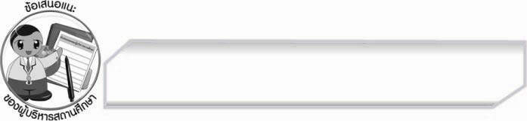
ข้อเสนอแนะของผู้บริหารสถานศึกษา
______________________________________________________________________________
______________________________________________________________________________
______________________________________________________________________________
______________________________________________________________________________
______________________________________________________________________________
______________________________________________________________________________
______________________________________________________________________________
______________________________________________________________________________
______________________________________________________________________________
______________________________________________________________________________
______________________________________________________________________________
______________________________________________________________________________
______________________________________________________________________________
______________________________________________________________________________
______________________________________________________________________________
______________________________________________________________________________
______________________________________________________________________________
______________________________________________________________________________
______________________________________________________________________________
______________________________________________________________________________
______________________________________________________________________________
______________________________________________________________________________
______________________________________________________________________________
______________________________________________________________________________

ลงชื่อ_________________________ (ผู้บริหารสถานศึกษา)
(_________________________)
________/________/________


บันทึกหลังการสอน

ผลการจัดการเรียนการสอน

______________________________________________________________________________
______________________________________________________________________________
______________________________________________________________________________
______________________________________________________________________________
______________________________________________________________________________
______________________________________________________________________________

ปัญหา / อุปสรรค

______________________________________________________________________________
______________________________________________________________________________
______________________________________________________________________________
______________________________________________________________________________
______________________________________________________________________________
______________________________________________________________________________

แนวทางแก้ไข

______________________________________________________________________________
______________________________________________________________________________
______________________________________________________________________________
______________________________________________________________________________
______________________________________________________________________________
______________________________________________________________________________

ลงชื่อ_________________________ (ผู้บันทึก)
(_________________________)
________/________/________

